

Jogo da Roleta
(Roulette Game)

Autores:
Manuel Henriques Nº47202
Tiago Pardal Nº46206
Miguel Almeida Nº47249

Projeto de
Laboratório de Informática e Computadores 2020 / 2021 inverno
2020/2021 inverno
Jogo da Roleta (Roulette Game)

- INTRODUÇÃO 1
- ARQUITETURA DO SISTEMA 2
- INTERLIGAÇÕES ENTRE O HW E SW 3
- CÓDIGO JAVA DA CLASSE HAL 4
- CÓDIGO JAVA DA CLASSE KBD 5
- CÓDIGO JAVA DA CLASSE LCD 6
- CÓDIGO JAVA DA CLASSE TUI 8
- CÓDIGO JAVA DA CLASSE FILEACCESS 9
- CÓDIGO JAVA DA CLASSE STATISTICS 10
- CÓDIGO JAVA DA CLASSE ROULETTE DISPLAY 11
- CÓDIGO JAVA DA CLASSE M 12
- CÓDIGO JAVA DA CLASSE ROULETTEGAME - APP 13

1 Introdução
Neste projeto implementa-se o jogo da Roleta (Roulette Game), no qual a roleta compreende números entre 0 e 9, um jogador realiza apostas premindo as teclas de um teclado correspondentes aos números em que pretende apostar. Por cada aposta é debitado um crédito ao saldo acumulado do jogador, podendo o jogador apostar mais do que um crédito num mesmo número. Os créditos são obtidos pela introdução de moedas no moedeiro, este só aceita moedas de 1.00€, que corresponde a dois créditos. O sistema que implementa o jogo será constituído por: um PC (Control); um teclado de 12 teclas; um moedeiro (Coin Acceptor); um mostrador Liquid Cristal Display (LCD) de duas linhas com 16 caracteres; um mostrador da roleta (Roulette Display) e uma chave de manutenção designada por M, para colocação do sistema em modo de Manutenção. Na Figura 1 apresenta-se o diagrama de blocos do jogo da Roleta.







Control
1
2
3
4
5
6
7
8
9
*
0
#
LCD
M
Coin
Acceptor
Roulette
Display

Figura 1 – Diagrama de blocos do jogo da Roleta (Roulette Game)
Sobre o sistema proposto podem realizar-se as seguintes ações em modo de Jogo:
- Jogo – O jogo inicia-se quando é premida a tecla ‘*’ e existem créditos disponíveis. Utilizando as teclas numéricas (09) realizam-se as apostas, retirando-se um crédito ao saldo do jogador por cada aposta realizada. O jogador termina as apostas premindo a tecla ‘#’, o que dá início ao sorteio. Durante um tempo aleatório, o sistema simula o girar da Roleta no Roulette Display, permitindo ainda realizar apostas até 5 segundos antes desta parar. Ao parar a Roleta, o número sorteado é apresentado no Roulette Display e os créditos obtidos na jogada são apresentados no LCD. Os créditos obtidos são acumulados após 5 segundos ao saldo do jogador, também apresentado no LCD.
No modo Manutenção podem realizar-se as seguintes ações sobre o sistema:
- Teste – Premindo a tecla ‘*’ inicia-se um jogo sem créditos e sem contabilizar os números sorteados.
- Consultar os contadores de moedas e jogos – Carregando na tecla ‘#’ permite-se a listagem dos contadores de moedas e jogos realizados.
- Iniciar os contadores de moedas e jogos – Premindo a tecla ‘#’ e em seguida a tecla ‘*’, o sistema de gestão coloca os contadores de moedas e jogos a zero, iniciando um novo ciclo de contagem.
- Consultar a lista de números sorteados – Carregando na tecla ‘0’ permite-se a listagem dos números sorteados.
- Iniciar a lista de números sorteados – Premindo a tecla ‘0’ e em seguida a tecla ‘*’, o sistema inicia um novo ciclo de estatística de números sorteados.
Desligar – Permite desligar o sistema, que encerra apenas após a confirmação do utilizador, ou seja, o programa termina e as estruturas de dados, contendo a informação dos contadores e da Lista de Números Sorteados, são armazenadas de forma persistente em dois ficheiros de texto, por linha e com os campos de dados separados por “;”. O primeiro ficheiro deverá conter o número de jogos realizados e o número de moedas guardadas no cofre do moedeiro. O segundo ficheiro deverá conter a Lista de Números Sorteados, que contém o número de saídas e os prémios atribuídos por cada número. Os dois ficheiros devem ser carregados para o sistema no seu processo de arranque.

2 Arquitetura do sistema



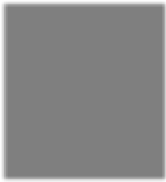



O sistema é implementado numa solução híbrida de hardware e software, como apresentado no diagrama de blocos da Figura 2. A arquitetura proposta é constituída por quatro módulos principais: i) um leitor de teclado, designado por Keyboard Reader; ii) um módulo de interface com o LCD e com o mostrador da roleta, designado por Serial Output Controller (SOC); iii) um moedeiro, designado por Coin Acceptor; e iv) um módulo de controlo, designado por Control. Os módulos i) e ii) são implementados em hardware, o moedeiro será simulado utilizando um interruptor e um LED, enquanto o módulo de controlo é implementado em software escrito usando linguagem Java e executado num PC.

Control
LCD
Display
Roulette
M
Keyboard
Reader
Serial
Output
Controller
Coin
Acceptor
1
2
3
4
5
6
7
8
9
*
0
#

Figura 2 – Arquitetura do sistema que implementa o jogo da Roleta (Roulette Game)
O módulo Keyboard Reader é responsável pela descodificação do teclado matricial de 12 teclas, determinando qual a tecla pressionada e disponibilizando o seu código, com quatro bits, ao módulo Control. Caso este não esteja disponível para o receber imediatamente, o código da tecla é armazenado internamente, até ao limite de dois códigos. O módulo Control processa os dados e envia a informação a apresentar no LCD através do módulo SOC. O Roulette Display é atuado pelo módulo Control, através do módulo SOC. Por razões de ordem física, e por forma a minimizar o número de fios de interligação, a comunicação entre o módulo Control e o módulo SOC é realizada através de um protocolo série.
A implementação do módulo Control foi realizada em software, usando a linguagem Java e seguindo a arquitetura lógica apresentada na Figura 3.

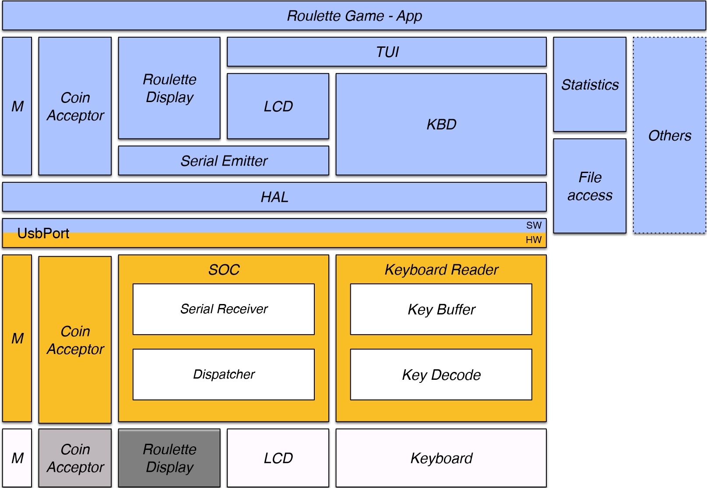
Figura 3 – Diagrama lógico do Jogo da Roleta (Roulette Game)

A. Interligações entre o HW e SW

O módulo Keyboard Reader implementado é constituído por dois blocos principais: o descodificador de teclado (Key Decode); e o bloco de armazenamento e de entrega ao consumidor (designado por Key Buffer), conforme ilustrado na Figura 1. Neste caso o módulo de controlo, implementado em software, é a entidade consumidora.
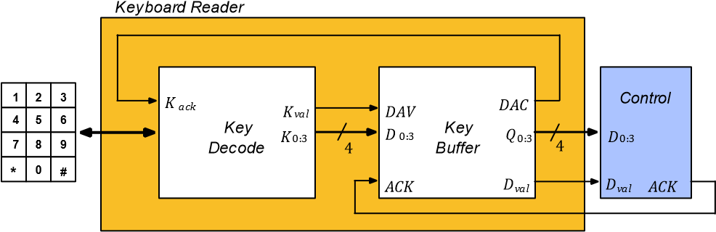
Figura 1 – Diagrama de blocos do módulo Keyboard
Reader

1 Key Decode
O bloco Key Decode implementa um descodificador de um teclado matricial 4x3 por hardware, sendo constituído por três sub-blocos: um teclado matricial de 4x3; o bloco Key Scan, responsável pelo varrimento do teclado; e o bloco Key Control, que realiza o controlo do varrimento e o controlo de fluxo, conforme o diagrama de blocos representado na Figura 2a. O controlo de fluxo de saída do bloco Key Decode (para o módulo Key Buffer), define que o sinal Kval é ativado quando é detetada a pressão de uma tecla, sendo também disponibilizado o código dessa tecla no barramento K0:3. Apenas é iniciado um novo ciclo de varrimento ao teclado quando o sinal Kack for ativado e a tecla premida for libertada.

O bloco Key Scan foi implementado de acordo com o diagrama de blocos representado na Figura 3, uma vez que consideramos que o uso de apenas um contador de dois bits tornaria o circuito mais simples sendo também necessários menos clocks para efetuar o varrimento do mesmo, sendo assim a solução mais rápida a efetuar a leitura de uma tecla.
O bloco Key Control foi implementado pela máquina de estados representada em ASM-chart na Figura 4. Conforme a solução apresentada, o Key Controla aguarda que uma tecla do Keyboard seja pressionada e, após verificar que DAC já não se encontra ativo, liberta o sinal Kval para assinalar que possui valores validos para leitura. Após isso, aguarda o sinal DAC a informar que os dados que está a disponibilizar foram recebidos e assim, após DAC se desligar novamente, recomeça o processo.
A descrição hardware do bloco Key Decode em CUPL segue em anexo no documento XXX
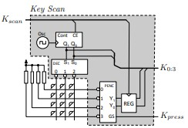
Figura 3 - Diagrama de blocos do bloco Key Scan

Com base nas descrições do bloco Key Decode implementou-se parcialmente o módulo Keyboard Reader de acordo com o esquema elétrico representado no Anexo C. Vale notar que durante o decorrer do desenvolvimento deste modulo, optamos por deixar o clock do Counter invertido relativamente ao do KeyControl como modo de evitar possíveis conflitos. Relativamente ás resistências usadas na implementação do componente hardware do keyboard, usamos as que foram fornecidas e que correspondei ás listadas a documentação da peça.

2 Key Buffer
O módulo Key Buffer implementa uma estrutura de armazenamento de dados, com capacidade de uma palavra de quatro bits. A escrita de dados no Key Buffer inicia-se com a ativação do sinal DAV (Data Available) pelo sistema produtor, neste caso pelo Key Decode, indicando que tem dados para serem armazenados. Logo que tenha disponibilidade para armazenar informação, o Key Buffer escreve os dados D0:3 em memória. Concluída a escrita em memória, ativa o sinal DAC (Data Accepted) para informar o sistema produtor que os dados foram aceites. O sistema produtor mantém o sinal DAV ativo até que DAC seja ativado. O Key Buffer só desativa DAC depois de DAV ter sido desativado.
A implementação do key Buffer deverá ser baseada numa máquina de controlo (Key Buffer Control) e num registo externo (Output Register), o diagrama de blocos
Figura 5 – Diagrama de blocos do Key Buffer

O bloco Key Buffer Control do Key Buffer é também responsável pela interação com o sistema consumidor, neste caso o módulo Control. O Control quando pretende ler dados do Key Buffer, aguarda que o sinal Dval fique ativo, recolhe os dados e ativa o sinal ACK indicando que estes já foram consumidos.

O Key Buffer Control, logo que o sinal ACK fique ativo, deve invalidar os dados baixando o sinal Dval, só deverá voltar a armazenar uma nova palavra depois do Control ter desativado o sinal ACK.

O bloco Key Buffer Control foi implementado de acordo com o diagrama de blocos representado na Figura 6. Conforme as instruções do enunciado, o modulo Key Buffer Control, após receber o sinal que existe data para ser lida, grava essa mesma data no Register e de seguida encaminhaa para o Control.
A descrição hardware do bloco Key Buffer Control em CUPL encontra-se no Anexo C.

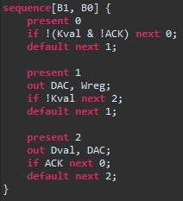
Figura 6 - Máquina de estados do bloco Key Buffer
Control
Com base nas descrições do bloco Key Decode e do bloco Key Buffer Control implementou-se o módulo Keyboard Reader de acordo com o esquema elétrico representado no Anexo C. [Justificar as opções tomadas, como por exemplo, as frequências de relógio, etc.]

3 Interface com o Control
Implementou-se o módulo Control em software, recorrendo a linguagem Java e seguindo a arquitetura lógica apresentada na Figura 7.

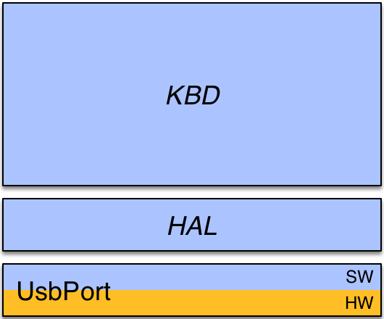
Figura 7 – Diagrama lógico do módulo Control de interface com o módulo Keyboard Reader

As classes HAL e KBD desenvolvidas são descritas nas secções 3.1. e 3.2, e o código fonte desenvolvido nos Anexos D e E, respetivamente.

3.1 Classe HAL
Começando pelo método init(), este é responsável por iniciar a classe colocando à saída do USBPort o valor 0x00, já o método isBit(int mask) testa o bit selecionado pela mask no porto de entrada do USBPort através de um teste lógico entre mask e o valor à entrada, retornando true caso o mesmo bit esteja ligado ou a 1 lógico. O método readBits(int mask) trata de ler os bits do porto de entrada assinalados pelos respetivos bits da mask, sendo isto feito através da operação lógica entre o porto de entrada e a mask. O método setBits(int mask) afeta o porto de saída com o resultado da operação lógica entre a mask ou o campo lastValue guardado no mesmo campo lastValue, enquanto o método clrBits(int mask) afeta o porto de saída com o resultado da operação lógica entre a negação de mask e o campo lastValue guardando o resultado no mesmo campo lastValue. O último dos métodos que foi realizado nesta classe foi o método writeBits(int mask, int value) porque implicava o uso dos métodos setBits e clrBits, então, com estes métodos já feitos, o método writeBits implicava limpar os bits marcados por mask e escrever value por cima, sendo assim, fica resolvido através da chamada ao método clrBits(mask) e da chamada de setBits(value & mask)

3.2 Classe KBD

Nesta classe KBD ficou ao nosso encargo realizar a composição dos três métodos encarregados à mesma, sendo estes explicados respetivamente em baixo no relatório, o método init(), o método getKey() e o método waitKey(long timeout). O método init() inicia a classe chamando o método init() da classe HAL anteriormente explicado e inicia o processo de procura de teclas pressionadas pelo utilizador chamando o método waitKey() afetando o campo Key da classe com o resultado. getKey() retorna o char correspondente ao valor lido do porto de entrada nos bits representados por mask chamando o readBits(0x0F) da classe HAL para tal efeito ou NONE caso não esteja nenhum char associado ao valor lido. O método waitKey(long timeout) é o método que trata de fazer a espera para ler a tecla pressionada e, para isso, espera também que o bit de mask 8 esteja ligado, simbolizando este a espera pelo sinal de Dval, só então, após o teste, ele retorna o método getKey().

1. Descrição CUPL do KeyBoard Reader

Name template ;
PartNo 00 ;
Date 10/10/10 ;
Revision 01 ;
Designer Engineer ;
Company None ;
Assembly None ;
Location ;
Device v750c ;

/* Start Here */
PIN 1 = CLK;
PIN 2 = ACK;
PIN [3..6] = [I0..3]; /*Inputs do PENC */

PIN [14..16] = [DEC0..2] ;
PIN 18 = A0;
PIN 19 = Kscan;
PIN [20..23] = [Q0..Q3];
PIN 17 = Dval;

PINNODE 28 = K2;
PINNODE 27 = K3;
PINNODE 26 = B1;
PINNODE 33 = K1;
PINNODE 30 = A1;
PINNODE 31 = B0;
PINNODE 32 = K0;

/* ***** COUNTER ***** */
[K0..1].CK =!CLK & Kscan;
[K0..1].sp = 'b'0;

K0.t = 'b'1;
K1.t = 'b'1 & K0;

/* ***** DECODER ***** */
DEC0 = K1 # K0;
DEC1 = K1 # !K0;
DEC2 = !K1 # K0;

/* ****** PENC & REGISTER ****** */
[K2..3].CK = !Kscan;
[K2..3].sp = 'b'0;

K2.d = (!I1 & I0 # !I3 & I2 & I0);
K3.d = ((!I3 # !I2) & I1 & I0);
Kpress = !I0 # !I1 # !I2 # !I3;

/* ****** Key Control ****** */
[A0..A1].AR ='b'0;
[A0..A1].sp = 'b'0;
[A0..A1].ck = CLK;

sequence[A0, A1]{
present 0
OUT Kscan;
if Kpress next 1;
default next 0;

present 1
OUT Kval;
if DAC next 2;
default next 1;

present 2
if !Kpress & !DAC next 0;
default next 2;
}
/* Key Buffer Control */
[B0..B1].CK = !CLK;
[B0..B1].sp = 'b'0;

sequence[B1, B0] {
present 0
if Kval & !ACK next 1;
default next 0;

present 1
out DAC, Wreg;
if !Kval next 2;
default next 1;

present 2
out Dval;
if ACK next 0;
default next 2;
}

/* Output Register */
[Q0..3].CK = Wreg;
[Q0..3].sp = 'b'0;

[Q0..3].d = [K0..3];

2. Esquema elétrico do módulo Keyboard Reader

B. HAL
import isel.leic.UsbPort;
// Virtualiza o acesso ao sistema UsbPort
public class HAL {
private static int lastValue;
public static void main(String[] args) {
init();
}
// Inicia a classe
public static void init() { out(lastValue = 0); }
// Retorna true se o bit tiver o valor lógico ‘1’
public static boolean isBit(int mask){
return readBits(mask) !=0;
}
// Retorna os valores dos bits representados por mask presentes no UsbPort
public static int readBits(int mask) {
return (~UsbPort.in() & mask);
}
// Escreve nos bits representados por mask o valor de value
public static void writeBits(int mask, int value) {
clrBits(mask);
setBits(value & mask);
}
// Coloca os bits representados por mask no valor lógico ‘1’
public static void setBits(int mask) {
out(lastValue |= mask);
}
// Coloca os bits representados por mask no valor lógico ‘0’
public static void clrBits(int mask){
out(lastValue &= ~mask);
}
private static void out(int val){
UsbPort.out(~val);
}
}

C. KBD
import isel.leic.utils.Time;
public class KBD { // Ler teclas. Métodos retornam ‘0’..’9’,’#’,’*’ ou NONE.
private final static int KVAL_MASK = 0x10; // 0001 0000
private final static int ACK_MASK = 0x80; // 1000 0000
private final static int KBD_MASK = 0x0F; // 0000 1111
private final static char[] keyboard = {'1','4','7','*','2','5','8','0','3','6','9','#'};
public static void main(String[] args) {
HAL.init();
init();
while(true) System.out.println(waitKey(5000000));
}
// Inicia a classe
public static void init() { }
// Retorna de imediato a tecla premida ou NONE se não há tecla premida.
public static char getKey() {
char key = 0;
if(HAL.isBit(KVAL_MASK)) {
key = keyboard[KBD_MASK & HAL.readBits(KBD_MASK)];
HAL.setBits(ACK_MASK);
while (HAL.isBit(KVAL_MASK)) ;
HAL.clrBits(ACK_MASK);
}return key;
}
// Retorna quando a tecla é premida ou NONE após decorrido ‘timeout’ milisegundos.
public static char waitKey(long timeout) {
timeout += System.currentTimeMillis();
char key;
do {
key = getKey();
if (key != 0) return key;
} while (System.currentTimeMillis() < timeout);
return 0;
}
}

D. SerialEmitter
public class SerialEmitter { // Envia tramas para o módulo Serial Receiver.
public enum Destination {RDisplay,LCD};
private static int SDX;
private static final int SOCSEL_MASK = 0x08;
private static final int SDX_MASK = 0x02;
private static final int CLOCK_MASK = 0x04;
// Inicia a classe
public static void init(){
HAL.writeBits(0x0F, 0);
}
// Envia uma trama para o Serial Receiver identificando o destino em addr e os bits de dados em‘data’.
public static void send(Destination addr, int data){
init();
int p = 0;
int value;
int LnD = (addr.ordinal() == Destination.RDisplay.ordinal()) ? 0x00 : 0x01;
SDX = (data << 1) | LnD;
HAL.setBits(SOCSEL_MASK);
for (int i = 0; i <= 5; ++i){
value = SDX & 0x01;
if (value == 0x01){
HAL.setBits(SDX_MASK);
++p;
}
SCLK();
HAL.clrBits(SDX_MASK);
SDX = SDX >> 1;
}
if ( p % 2 != 0) HAL.setBits(SDX_MASK);
SCLK();
HAL.clrBits(SDX_MASK);
HAL.clrBits(SOCSEL_MASK);
}
private static void SCLK(){
HAL.setBits(CLOCK_MASK);
HAL.clrBits(CLOCK_MASK);
}
}

E. LCD
import isel.leic.utils.Time;
public class LCD { // Escreve no LCD usando a interface a 4 bits.
public static final int LINES = 2, COLS = 16; // Dimensão do display.
private static final int NIBBLE_SIZE = 4, BYTE_SIZE = 8;
public static final int NIBBLE_MASK = 0x0f, NIBBLE_MASK_SIZE = 0x10;
private static final int FUNCTION_SET_TO8BIT = 0x03, FUNCTION_SET_TO4BIT = 0x02;
private static final int FUNCTION_SET_2LINES = 0x28;
private static final int DISPLAY_OFF = 0x08;
private static final int CLEAR_DISPLAY = 0x01;
private static final int ENTRY_MODE_SET_DIR_RIGHT = 0x06;
private static final int SET_CGRAM_ADRESS = 0x40;
private static final int FIRST_INIT_TIME = 15, SECOND_INIT_TIME = 5, THIRD_INIT_TIME = 1, WRITEBYTE_SLEEP_TIME = 10;
private static final int LINE0 = 0x00, LINE1 = 0x40;
private static final int CURSOR_ON = 0x0f, DISPLAY_ON = 0x0f;
private static final int CURSOR_OFF = 0x0c;
private static final int TIME_TO_WRITE_EACH_CHAR_ANIMATION = 25;
private static final boolean SERIAL_INTERFACE = true; // Define se a interface com o LCD é série ou paralela
// Envia a sequência de iniciação para comunicação a 4 bits.
public static void main(String[] args) {
HAL.init();
init();
write(" Roulette Game ");
}
public static void init() {
Time.sleep(FIRST_INIT_TIME);
writeNibble(false,FUNCTION_SET_TO8BIT);
Time.sleep(SECOND_INIT_TIME);
writeNibble(false,FUNCTION_SET_TO8BIT);
Time.sleep(THIRD_INIT_TIME);
writeNibble(false,FUNCTION_SET_TO8BIT);
writeNibble(false,FUNCTION_SET_TO4BIT);
writeCMD(FUNCTION_SET_2LINES);
writeCMD(DISPLAY_OFF);
writeCMD(CLEAR_DISPLAY);
writeCMD(ENTRY_MODE_SET_DIR_RIGHT);
writeCMD(DISPLAY_ON);
}
// Escreve um nibble de comando/dados no LCD em paralelo
private static void writeNibbleParallel(boolean rs, int data) {
if(rs){
HAL.writeBits(NIBBLE_MASK_SIZE,0x10);
}else{
HAL.writeBits(NIBBLE_MASK_SIZE,0);
}
HAL.writeBits(0x20,0x20);
HAL.writeBits(NIBBLE_MASK,data);
HAL.writeBits(0x20,0);
}
// Escreve um nibble de comando/dados no LCD em série
private static void writeNibbleSerial(boolean rs, int data) {
data &= NIBBLE_MASK;
data <<= 1;
if (rs) data |= 0x1;
SerialEmitter.send(SerialEmitter.Destination.LCD, data);
}
// Escreve um nibble de comando/dados no LCD
private static void writeNibble(boolean rs, int data) {
if(!SERIAL_INTERFACE)
writeNibbleParallel(rs,data);
else writeNibbleSerial(rs,data);
}
// Escreve um byte de comando/dados no LCD
private static void writeByte(boolean rs, int data) {
int highData = ((data >>> NIBBLE_SIZE) & NIBBLE_MASK); //Parte Alta do data
int lowData = (data & NIBBLE_MASK); //Parte Baixa do data
writeNibble(rs,highData);
writeNibble(rs,lowData);
Time.sleep(WRITEBYTE_SLEEP_TIME);
}
// Escreve um comando no LCD
private static void writeCMD(int data) {
writeByte(false,data);
}
// Escreve um dado no LCD
private static void writeDATA(int data) {
writeByte(true,data);
}
// Escreve um caráter na posição corrente.
public static void write(char c) {
writeDATA(c);
Time.sleep(TIME_TO_WRITE_EACH_CHAR_ANIMATION);
}
// Escreve uma string na posição corrente.
public static void write(String txt) {
for (int i = 0; i < txt.length(); i++) {
write(txt.charAt(i));
}
}
// Envia comando para posicionar cursor (‘lin’:0..LINES-1 , ‘col’:0..COLS-1)
public static void cursor(int lin, int col) {
writeCMD(0x80 + (lin==1?LINE1:LINE0) + col);
}
// Envia comando para limpar o ecrã e posicionar o cursor em (0,0)
public static void clear() {
writeCMD(CLEAR_DISPLAY); // Clear Display e Coloca o cursor na posicao 0,0
}
public static void saveCustomChar(int charNum){
writeCMD( SET_CGRAM_ADRESS+(charNum*BYTE_SIZE));
for(int i = 0; i < BYTE_SIZE; i++) {
writeByte(true,RouletteGameApp.specialChar[i+(charNum*BYTE_SIZE)]);
}
}
public static void customChar(int charNum){
writeByte(true,charNum);
}
public static void customChar(int charNum,int line,int col){
cursor(line,col);
writeByte(true,charNum);
}
public static void displayCursor(boolean cursor){
if (cursor) writeCMD(CURSOR_ON);
else writeCMD(CURSOR_OFF);
}
}

F. TUI
public class TUI {
private static final int OFFSET = -1;
public static void init(){
//grava carateres especiais
LCD.saveCustomChar(0);
LCD.saveCustomChar(1);
LCD.saveCustomChar(2);
displayCursor(false);
}
public static void write(String text){
LCD.write(text);
displayCursor(false);
}
public static void write(String text, int line, int col){
LCD.cursor(line,col);
LCD.write(text);
displayCursor(false);
}
public static void writeOnCenter(String txt, int line){
setCursor(line,0);
int i = 0;
for(;LCD.COLS >= txt.length()+i*2;++i);
if(LCD.COLS == txt.length()+i*2) TUI.write(txt,line,i);
else TUI.write(txt,line,i+OFFSET); //caso valor seja impar offset txt +1 para a direita
}
public static void clearScreen(){
LCD.clear();
}
public static int digitDim(int digit){
int spaces;
if(digit < 10) spaces = 1;
else if(digit < 100) spaces = 2;
else spaces = 3;
return spaces;
}
public static void setCursor(int line, int col){
LCD.cursor(line, col);
}
public static void displayCursor(boolean cursor){
LCD.displayCursor(cursor);
}
}

G. FileAccess
import java.io.*;
import java.util.ArrayList;
import java.util.InputMismatchException;
import java.util.Scanner;
public class FileAccess {
public static ArrayList<String> load(String fileName, int initialCapacity) {
if (initialCapacity <= 2) initialCapacity = 2;
ArrayList<String> SL = new ArrayList<>(initialCapacity);
Scanner in = null;
try {
in = new Scanner(new FileInputStream(fileName));
while (in.hasNextLine()) {
SL.add(in.nextLine());
}
} catch (FileNotFoundException | InputMismatchException e) {
System.out.println("Error loading file \"" + fileName + "\":\n" + e.getMessage());
} finally {
if (in != null) in.close(); // Close the file
}
return SL;
}
public static void save(String fileName, ArrayList<String> SL) {
BufferedWriter out = null;
try {
out = new BufferedWriter(new OutputStreamWriter(new FileOutputStream(fileName)));
if (SL != null)
for (String s : SL) {
out.write(s);
out.newLine();
}
} catch (IOException e) {
System.out.println("Error saving file \"" + fileName + "\":\n" + e.getMessage());
}
try {
if (out != null) {
out.flush();
out.close(); // Close the file
}
} catch (IOException e) {
System.out.println("Error saving file \"" + fileName + "\":\n" + e.getMessage());
}
}
}

H. Stastiscs
import java.util.ArrayList;
class Statistics {
private final static String STATISTICSFILENAME = "Statistics.txt";
private final static String ROULETTE_STATSFILENAME = "Roulette_Stats.txt";
static int games;
static int coins;
private static String betsWon = "";
private static String betsWonValue = "";
public static void init(){
load();
}
public static void addGame(){
games++;
save();
}
public static void addCoins(int c){
coins+=c;
save();
}
public static int getGames(){return games;}
public static int getCoins(){return coins;}
public static void clear(){
coins=0;
games=0;
//TODO
}
//Carrega estatisticas a partir de um ficheiro
private static void load(){
clear();
ArrayList<String> SL=FileAccess.load(STATISTICSFILENAME,2);
if (SL.size()>=2) {
games = Integer.parseInt(SL.get(0) );
coins = Integer.parseInt(SL.get(1) );
}
ArrayList<String> RSL = FileAccess.load(ROULETTE_STATSFILENAME,10);
for(int i = 0; i < 10; i++){
betsWon = "" + RSL.get(i).charAt(2);
RouletteGameApp.betsWon[i] = Integer.parseInt(betsWon);
betsWonValue = "" + RSL.get(i).charAt(4);
RouletteGameApp.betsWonValue[i] = Integer.parseInt(betsWonValue);
}
}
// Grava as estatisticas
public static void save(){
ArrayList<String> SL=new ArrayList<>(2);
SL.add(""+games);
SL.add(""+coins);
FileAccess.save(STATISTICSFILENAME,SL);
ArrayList<String> RSL = new ArrayList<>(10);
for(int i = 0; i < 10; i++)
RSL.add(""+ i +";" + RouletteGameApp.betsWon[i] + ";" + RouletteGameApp.betsWonValue[i]);
FileAccess.save(ROULETTE_STATSFILENAME,RSL);
}
}

I. Roulette Display
import java.lang.Math;
import isel.leic.utils.*;
// Controla o Roulette Display.
public class RouletteDisplay {
private static final int MAX_ANIMATION_TIME_ROTATINGSEGMENT = 15;
private static final int MIN_ANIMATION_TIME_ROTATINGSEGMENT = 5;
private static final int MAX_ANIMATION_TIME_ROTATINGNUMBERS = 15;
private static final int MIN_ANIMATION_TIME_ROTATINGNUMBERS = 5;
private static final int LAST_NUMBER_SHOW_TIME = 5;
private static final int LASTBUTONE_NUMBER_SHOW_TIME = 2;
private static final int WR_BIT = 0x40;
private static final int ANIM_BIT = 0x0a;
private static final int DISPLAY_OFF = 0x1c;
private static final int WAIT_TIME = 300;
private static final int WAIT_TIME_NUMBER = 200;
private static final int WAIT_TIME_HALF_SECOND = 500;
private static final int WAIT_TIME_ONE_AND_HALF_SECOND = 1500;
private static final int WAIT_TIME_TWO_AND_HALF_SECOND = 2500;
public static void main(String[] args) {
HAL.init();
init();
showNumber(5);
}
// Inicia a classe, estabelecendo os valores iniciais.
public static void init() {
clearDisplay();
}
// Envia comando para apresentar o número sorteado
public static void showNumber(int number) {
HAL.clrBits(0xff);
HAL.setBits(number);
HAL.setBits(WR_BIT);
}
public static void animationRotatingSegment(){
int animationDuration = (int) (Math.random() * (MAX_ANIMATION_TIME_ROTATINGSEGMENT - MIN_ANIMATION_TIME_ROTATINGSEGMENT + 1) * 1000);
int stopAnimationTime = (int) (Time.getTimeInMillis() + animationDuration);
int i;
while (true) {
for (i = 0; i < 6 & stopAnimationTime > (int)Time.getTimeInMillis(); i++) {
showNumber(ANIM_BIT + i);
RouletteGameApp.bet(WAIT_TIME);
}if(stopAnimationTime < (int)Time.getTimeInMillis()) break;
}
}
public static void animationRotatingNumbers(int rouletteNumber) {
int animationDuration = 1000;
int animationTimeForFirstNumbers;
if(rouletteNumber>=6) animationTimeForFirstNumbers = animationDuration/(rouletteNumber-3);
else {
animationTimeForFirstNumbers = animationDuration / (rouletteNumber + 10 - 3);
animationCompleteRotation(rouletteNumber, animationTimeForFirstNumbers);
}
for(int i = 0;i <= rouletteNumber;++i) {
if ((rouletteNumber-3) > 0) showNumberAnim(i,animationTimeForFirstNumbers);
else if ((rouletteNumber-2) > 0) showNumberAnim(i,WAIT_TIME_HALF_SECOND);
else if((rouletteNumber-1) > 0) showNumberAnim(i,WAIT_TIME_ONE_AND_HALF_SECOND);
else if(i <= rouletteNumber) showNumberAnim(i,WAIT_TIME_TWO_AND_HALF_SECOND);
}
}
private static void animationCompleteRotation(int rouletteNumber,int animationTimeForFirstNumbers){
for(int i = 0;i <= 9;++i) {
if ((i+3) <= (rouletteNumber+10)) showNumberAnim(i, animationTimeForFirstNumbers);
else if ((i+2) <= (rouletteNumber+10)) showNumberAnim(i, WAIT_TIME_HALF_SECOND);
else if ((i+1) <= (rouletteNumber+10)) showNumberAnim(i, WAIT_TIME_ONE_AND_HALF_SECOND);
}
}
public static void showNumberAnim(int number,int time){
showNumber(number);
Time.sleep(time);
}
public static void blinkNumber(int number){
for(int i=0; i < 10;i++){
Time.sleep(WAIT_TIME_HALF_SECOND);
showNumber(DISPLAY_OFF);
Time.sleep(WAIT_TIME_NUMBER);
showNumber(number);
}
}
public static void clearDisplay(){
showNumber(DISPLAY_OFF);
}
}

J. M
public class M {
public static void main(String[] args) {
}
public static char maintenanceMenu() {
RouletteGameApp.checkIfMaintenanceButtonOff();
char pressed = '?';
boolean b = false;
int c = 1;
TUI.clearScreen();
TUI.write(" On Maintenance ");
while (pressed != '0' & pressed != '#' & pressed != '*' & pressed != '8'){
RouletteGameApp.checkIfMaintenanceButtonOff();
int i = b ? 1 : 0;
TUI.write(RouletteGameApp.KEYOPTIONS[i], 1, 0);
pressed = KBD.waitKey(RouletteGameApp.WAIT_TIME_5SEC);
b = !b;
}return pressed;
}
}

K. RouletteGame - App
import isel.leic.utils.Time;
import java.lang.Math;
public class RouletteGameApp {
private static final int MAX_BET = 9;
private static final int COIN_VALUE = 2;
private static final int MIN_ROL_NUM = 0;
private static final int MAX_ROL_NUM = 9;
private static final int MAINTENANCE_COINS = 100;
private static final int MAINTENANCE_BUTTON = 0x80;
static int[] betsWon = {0,0,0,0,0,0,0,0,0,0};
static int[] betsWonValue = {0,0,0,0,0,0,0,0,0,0};
private static final int[] currentBets = {0,0,0,0,0,0,0,0,0,0};
public static final String[] KEYOPTIONS = {"0-Stats #-Count ", "*-Play 8-ShutD "};
private static int totalCoins = 10;
private static int coinsAvailable = 0;
private static int rouletteNumber;
public static final int WAIT_TIME_5SEC = 5000; //5seg
public static void main(String[] args){
init();
gameRotation(false);
}
public static void init(){
HAL.init();
KBD.init();
LCD.init();
RouletteDisplay.init();
TUI.init();
Statistics.init(); // Load's previous Statistics from Statistics.txt file
}
public static int[] specialChar = {0,0b00011111,0b00010001,0b00010101,0b00010001,0b00011111,0,0, // 0
0,0b00011111,0b00010101,0b00010001,0b00010101,0b00011111,0,0, // 1 0,0b00011111,0b00010011,0b00010101,0b00011001,0b00011111,0,0}; // 2
public static void gameRotation(boolean maintenance){
while(true) {
coinsAvailable = (maintenance)? MAINTENANCE_COINS : totalCoins;
if(!maintenance){firstMenu();
while (coinsAvailable == 0) ;
waitforPlay();
}
betsMenu();
char currentKey;
while (true) {
currentKey = readKey();
placeBet(currentKey - '0');
updateTotalCoins();
if (currentKey == '#') {
rouletteRoll();
RouletteDisplay.animationRotatingNumbers(rouletteNumber);
calculateWinsAndLosses();
if(!maintenance) totalCoins = coinsAvailable;
break;
}
}
clearPlacedBets();
RouletteDisplay.clearDisplay();
if(maintenance) maintenanceOptions(M.maintenanceMenu());
}
}
public static void firstMenu(){
TUI.clearScreen();
TUI.write(" Roulette Game ",0,0);
TUI.setCursor(1,0);
for(int i=0;i<3;i++){
TUI.write(" " + ((char)(i+'1')) + " ");
LCD.customChar(i);
}
TUI.setCursor(1,15-TUI.digitDim(coinsAvailable));
TUI.write("$" + coinsAvailable);
}
public static void betsMenu(){
TUI.clearScreen();
TUI.setCursor(1,0);
TUI.write("0123456789 ");
TUI.setCursor(1,15-TUI.digitDim(coinsAvailable));
TUI.write("$" + coinsAvailable);
}
public static void bet(int time){
char currentKey = KBD.waitKey(time);
placeBet(currentKey - '0');
updateTotalCoins();
}
public static void rouletteRoll(){
rouletteNumber= (int)(Math.random()*(MAX_ROL_NUM - MIN_ROL_NUM +1));
RouletteDisplay.animationRotatingSegment();
}
public static void updateTotalCoins(){
TUI.setCursor(1,14-TUI.digitDim(coinsAvailable));
TUI.write(" $" + coinsAvailable);
}
public static int addCoin() {
return totalCoins += COIN_VALUE;
}
public static void coinPlacedOnBets(){
coinsAvailable -= 1;
}
public static void placeBet(int bet){
LCD.cursor(0,bet);
if(bet>=0 && currentBets[bet]<MAX_BET && coinsAvailable>0){
coinPlacedOnBets();
TUI.write(String.valueOf(++currentBets[bet]));
}
}
public static void clearPlacedBets(){ for(int n=0;n<=9;n++) currentBets[n] = 0; }
public static void calculateWinsAndLosses(){
int won = 0, lost = 0, coinsWonLoss;
String winOrLoss;
for(int n=0;n<=9;n++){
if(n == rouletteNumber) won = currentBets[n];
else if(currentBets[n]>0) lost += currentBets[n];
}
if(won!=0) won*=2;
coinsWonLoss = won-lost;
coinsAvailable += won;
winOrLoss = (coinsWonLoss > 0)?"W":"L";
coinsWonLoss = Math.abs(coinsWonLoss);
TUI.write(winOrLoss + "$" + coinsWonLoss,0,14-TUI.digitDim(coinsWonLoss));
RouletteDisplay.blinkNumber(rouletteNumber);
}
public static char readKey(){
char key = 0;
while (key == 0) key = KBD.getKey();
return key;
}
public static void waitforKey(char keyExpected){
char key = 0;
while (key != keyExpected) key = KBD.getKey();
}
public static void waitforPlay(){
char key = 0;
while (key != '*'){
key = KBD.getKey();
checkIfMaintenanceButtonOn();
}
}
public static void checkIfMaintenanceButtonOn(){
if(HAL.readBits(MAINTENANCE_BUTTON) == MAINTENANCE_BUTTON) { maintenanceOptions(M.maintenanceMenu());}
}
public static void checkIfMaintenanceButtonOff(){
if(HAL.readBits(MAINTENANCE_BUTTON) != MAINTENANCE_BUTTON) gameRotation(false);
}
public static void maintenanceOptions(char pressed){
if(pressed == '0') {
TUI.clearScreen();
int line = 1;
TUI.write(""+(line-1)+": -> "+betsWon[line-1]+" $:"+betsWonValue[line-1],0,0);
TUI.write(""+line+": -> "+betsWon[line]+" $:"+betsWonValue[line],1,0);
char key = KBD.waitKey(WAIT_TIME_5SEC);
do {
if(key == '2' && line > 1) --line;
if(key == '8' && line < 9) ++line;
if(key != '8' && key != '2') break;
TUI.write(""+(line-1)+": -> "+betsWon[line-1]+" $:"+betsWonValue[line-1],0,0);
TUI.write(""+line+": -> "+betsWon[line]+" $:"+betsWonValue[line],1,0);
key = KBD.waitKey(WAIT_TIME_5SEC);
}while(key != 0);
}else if(pressed == '#'){
TUI.clearScreen();
TUI.write("Games: " + Statistics.getGames(),0,0);
TUI.write("Coins: " + Statistics.getCoins(),1,0);
char key = KBD.waitKey(WAIT_TIME_5SEC);
}else if(pressed == '*') gameRotation(true);
else if(pressed == '8') shutdownMenu();
checkIfMaintenanceButtonOn();
}
private static void shutdownMenu(){
TUI.write(" Shutdown ",0,0);
TUI.write("5-Yes other-No ",1,0);
char key = KBD.waitKey(WAIT_TIME_5SEC);
if (key == '5') {
Statistics.save(); //Saves scores and stats to Statistics.txt file
System.exit(0);
}M.maintenanceMenu();
}
}

